




2009年04月 （第三期）
主办单位：广东工业大学华立学院
承办单位：广东工业大学华立学院建筑学部
主 编：07工程管理4班
指 导：学部学生会信息部




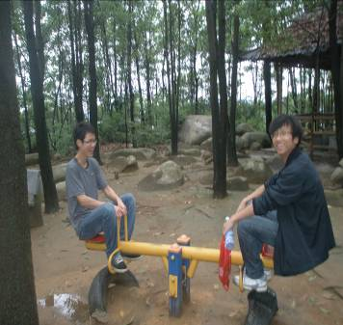
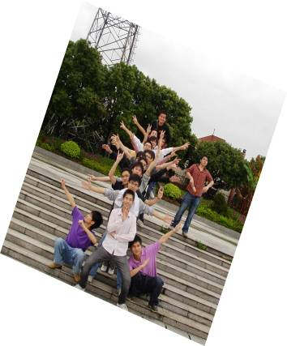



从小时候起，卡丝•戴利就很爱唱歌。她梦想成为一位歌唱家，并为此苦练基本功，付出了艰辛的劳动。
可是由于天生牙齿凹凸不平，卡丝戴利深感苦恼。为了不让人发现，只得尽量掩饰。
有一次，在新泽西州一家夜总会演唱时，卡丝戴利想方设法把上唇拉下来，盖住难看的龅牙。结果弄巧成拙，洋相百出。因为演唱失败，她哭得很伤心。
这时，台下的一位老太太走到了卡丝戴利的身边，亲切的说：“孩子，你是很有音乐天赋的。我一直在注意你的表演，知道你掩饰的是自己的牙齿。”
她抬起头来，看了看这位善解人意的听众。
“其实，长了龅牙不一定就是丑陋。”老太太继续道，“人们欣赏的是你的歌声，并非你的牙齿，他们需要的是真实。
一股暖流涌上心头，卡丝戴利情不自禁地握住了对方的手。
“长了一口龅牙，应该说是一种缺陷。如果你只盯着自己的缺陷，那它只会告诉你你是多么的不完美，多么得不幸。可是你站远了再去打量，这种缺陷有时却可以成为长处。你尽可以张嘴引吭高歌，如果听众看到连你自己度不在乎的话，好感便会油然而生。话又说回来，那些你想掩饰的牙齿或许还会成为你的一种特色，给你带来好运。”老太太热情的鼓励道。
从此以后，卡丝戴利努力的去这样做，再也不考虑自己的牙齿。她张大嘴巴尽情的演唱，一心只想着听众，终于成为美国著名的歌唱家。
后来，不少歌星都纷纷模仿卡丝戴利，学她的样子演唱。
成了名后的卡丝戴利念念不忘这位老太太，经常对人跨道：“她不但是我难得的‘知音’，而且还是教会我怎样做人和如何从艺的‘引路人’。”

的
撼
一
课
震

年薪10万的乞丐给我上了震撼的一课
我拎着刚买的levi’s从茂业出来，站在门口等一个朋友。一个职业乞丐发现了我，非常专业的、径直的停在我面前。这一停，于是就有了后面这个让我深感震撼的故事，就象上了一堂生动的市场调查案例课。为了忠实于这个乞丐的原意，我凭记忆尽量重复他原来的话。
“先生……行行好，给点吧。”我一时无聊便在口袋里找出一个硬币扔给他并同他攀谈起来。
乞丐很健谈。“……我只在华强北一带乞讨，你知道吗？我一扫眼就见到你。在茂业买levi’s，一定舍得花钱……”
“哦？你懂的蛮多嘛！”我很惊讶。
“做乞丐，也要用科学的方法。”他说。
我一愣，饶有兴趣地问“什么科学的方法？”
“你看看我和其他乞丐有什么不同的地方先？”我仔细打量他，头发很乱、衣服很破、手很瘦，但都不脏。
“你看看我和其他乞丐有什么不同的地方先？”我仔细打量他，头发很乱、衣服很破、手很瘦，但都不脏。
“你看看我和其他乞丐有什么不同的地方先？”我仔细打量他，头发很乱、衣服很破、手很瘦，但都不脏。
他打断我的思考，说：“人们对乞丐都很反感，但我相信你并没有反感我，这点我看的出来。这就是我与其他乞丐的不同之处。”
我点头默认，确实不反感，要不我怎么同一个乞丐攀谈起来。
“我懂得swot分析，优势、劣势、机会和威胁。对于我的竞争对手，我的优势是我不令人反感。机会和威胁都是外在因素，无非是深圳人口多和深圳将要市容整改等。对于我的竞争对手，我的优势是我不令人反感。机会和威胁都是外在因素，无非是深圳人口多和深圳将要市容整改等。
“我做过精确的计算。这里每天人流上万，穷人多，有钱人更多。理论上讲，我若是每天向每人讨1块钱，那我每月就能挣30万。但是，并不是每个人都会给，而且每天也讨不了这么多人。所以，我得分析，哪些是目标客户，哪些是潜在客户。”



他润润嗓子继续说，“在华强北区域，我的目标客户是总人流量的3成，成功几率70%。潜在客户占2成，成功几率50%；剩下5成，我选择放弃，因为我没有足够的时间在他们身上碰运气。”
“那你是怎样定义你的客户呢？”我追问。
“首先，目标客户。就像你这样的年轻先生，有经济基础，出手大方。另外还有那些情侣也属于我的目标客户，他们为了在异性面前不丢面子也会大方施舍。其次，我把独自一人的漂亮女孩看作潜在客户，因为她们害怕纠缠，所以多数会花钱免灾。这两类群体，年龄都控制在20~30岁。年龄太小，没什么经济基础；年龄太大，可能已结婚，财政大权掌握在老婆手中。这类人，根本没戏，恨不得反过来找我要钱。”
“那你每天能讨多少钱。”我继续问。
“周一到周五，生意差点，两百块左右吧。周末，甚至可以讨到四、五百。”
“这么多？”
见我有些怀疑，他给我算了一笔帐。“和你们一样，我也是每天工作8小时，上午11点到晚上7点，周末正常上班。我每乞讨1次的时间大概为5秒钟，扣除来回走动和搜索目标的时间，大概1分钟乞讨1次得1块钱，8个小时就是480块，再乘以成功几率60%[（70%+50%），得到将近300块。”
“千万不能黏着客户满街跑。如果乞讨不成，我决不死缠滥打。因为他若肯给钱的话早就给了，所以就算腆着脸纠缠，成功的机会还是很小。不能将有限的时间浪费在无施舍欲望的客户身上，不如转而寻找下一个目标。”
强！这个乞丐听上去真不可貌相，倒像是一位资深的市场营销总监。
“你接着说。”我更感兴趣了，看来今天能学到新的东西了。
“有人说做乞丐是靠运气吃饭，我不以然。给你举个例子，女人世界门口，一个帅气的男生，一个漂亮的女孩，你选哪一个乞讨？”




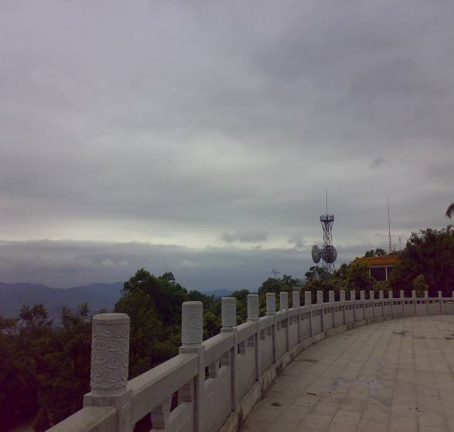
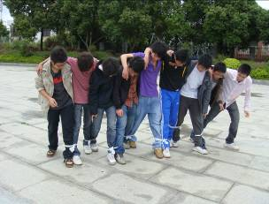
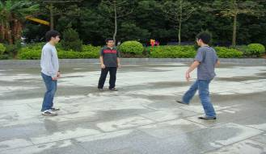

我想了想，说不知道。
“你应该去男的那儿。身边就是美女，他不好意思不给。但你要去了女的那边，她
大可假装害怕你远远地躲开。”
“再给你举个例子。那天cocopark门口，一个年轻女孩，拿着一个购物袋，刚买完东西；还有一对青年男女，吃着冰淇淋；第三个是衣着考究的年轻男子，拿着笔记本包。我看一个人只要3秒钟，我毫不犹豫地走到女孩面前乞讨。女孩在袋子里掏出两个硬币扔给我，并奇怪我为什么只找她乞讨。我回答说，那对情侣，在吃东西，不方便掏钱；那个男的是高级白领，身上可能没有零钱；你刚从超市买东西出来，身上肯定有零钱。”
有道理！我越听越有意思。
“所以我说，知识决定一切！”我听十几个总裁讲过这句话，第一次听乞丐也这么说。
“要用科学的方法来乞讨。天天躺在天桥上，怎么能讨到钱？走天桥的都是行色匆匆的路人，谁没事走天桥玩，爬上爬下的多累。要用知识武装自己，学习知识可以把一个人变得很聪明，聪明的人不断学习知识就可以变成人才。21世纪最需要的是什么？就是人才。”
“有一次，一人给我50块钱，让我替他在楼下喊‘安红，我想你’，喊100声。我一合计，喊一声得花5秒钟，跟我乞讨一次花费的时间相当，所得的酬劳才5毛钱，于是我拒绝了他。”
“在深圳，一般一个乞丐每月能讨个千儿八百。运气好时的大概两千多点。全深圳十万个乞丐，大概只有十个乞丐，每月能讨到一万以上。我就是这万里挑一中的一个。而且很稳定，基本不会有很大的波动。”
太强了！我越发佩服这个乞丐了。






每月一曲
yesterday once more
when I was young/I’d listen to the radio/waiting for my favorite songs /when they played I’d sing along /it made me smile/those were such happy times/and not so long ago/how I wondered/where they’d gone/but they’re back again/just like a long lost friend/all the songs I loved so well/every sha-la-la-la/every wo-o-wo-o/still shines/every shing-a-ling-a-ling/that they’re starting/to sing/to fine/when they get to the part/where he’s breaking her heart/it can really make me cry/just like before/it’s yesterday once more/looking back on how it was/in years gone by/and the good times that I had/makes today seem rather sad/so mach has changed/it was songs of love that/I would sing to them/and I’d memorize each word/those old melodies/still sound so good to me/as they melt the years away/ every sha-la-la-la/every wo-o-wo-o/still shines/ every shing-a-ling-a-ling/that they’re starting to sing/so fine/all my best memories/come back clearly to me/some can even make me cry/just like before/it’s yesterday once more/
“我常说我是一个快乐的乞丐。其他乞丐说是因为我讨的钱多，所以快乐。我对他们说，你们正好错了。正是因为我有快乐、积极的心态，所以讨的钱多。”
说的多好啊！
“乞讨就是我的工作，要懂得体味工作带来的乐趣。雨天人流稀少的时候，其他乞丐都在抱怨或者睡觉。千万不要这样，用心感受一下这坐城市的美。晚上下班后带着老婆孩子逛街玩耍看夜景，一家三口其乐融融，也不枉此生了。若是碰到同行，有时也会扔个硬币，看着他们高兴的道谢走开，就仿佛看见自己的身影。”
“你还有老婆孩子？”我不禁大声赞叹，引来路人侧目。
“我老婆在家做全职太太，孩子念小学。我在福田区按揭了一套房，十年分期，还差六年就还清了。我要努力挣钱，供我儿子读大学念市场营销专业，然后子承父业当一个比我更出色的乞丐。”
“我5年前在微硬中华大区做市场策划，2年前升为营销经理，月薪5千。那时按揭了一台1万多的三星笔记本，每个月还款2千，要死要活的。后来我想这样永远也出不了头，就辞职不干了，下海来做乞丐，我愿意做一个高素质的乞丐。”
听完，我激动地说：“你有没有兴趣收我做徒弟……



只有想不到没有做不到我们没理由瞧不起任何职业。



